ОПЫТ: СОЗДАНИЕ УСЛОВИЙ ТРУДА, ПОСТАНОВКА РАБОТЫ
ПО ОХРАНЕ ТРУДА И ЗДОРОВЬЯ
РАБОТНИКОВ

ИНФОРМАЦИОННАЯ КАРТА

Наименование учреждения: МУНИЦИПАЛЬНОЕ БЮДЖЕТНОЕ ОБЩЕОБРАЗОВАТЕЛЬНОЕ УЧРЕЖДЕНИЕ
«Средняя общеобразовательная школа № 30
с углубленным изучением отдельных предметов»
энгельсского муниципального района
Саратовской области
Юридический адрес: 413125, Саратовская область, г.Энгельс, ул.Колотилова, дом 82
Телефон: 8(8453)56-34-54
Год основания: 1983
Лицензия на осуществление образовательной деятельности: 2165 от 10 июля 2015 г., выданная Министерством образования Саратовской области
Свидетельство об аккредитации: № 1058 от 07 декабря 2015 г., выданное Министерством образования Саратовской области.
Устав утвержден приказом комитета по образованию и молодежной политике администрации Энгельсского муниципального района от «11» декабря 2015г. №1783-од
Положение о первичной профсоюзной организации утверждено на профсоюзном собрании 25 января 2011 протокол № 10, рег. № 95 от 28.01.2011 г
Директор школы: Зизевская Татьяна Николаевна
Председатель профсоюзной организации: Агапкина Ольга Петровна

СРАВНИТЕЛЬНАЯ ТАБЛИЦА ПОКАЗАТЕЛЕЙ ДЕЯТЕЛЬНОСТИ ШКОЛЫ ПО ГОДАМ

№ | Показатели | 2014 | 2015 | 2016  (9 месяцев)
1 | Среднесписочная численность работников всего, в том числе:  Административно-управленческий персонал  Учителей  Технические работники | 99  5  67  25 | 101  5  67  25 | 103  5  73  25
2 | Членов профсоюза | 98 | 98 | 101
3 | Среднемесячная заработная плата | 20350 | 22378 | 23792
4 | Минимальный размер оплаты труда | 11044 | 12272 | 12292
5 | Начислено премий и единовременных поощрительных выплат | 1717791 | 1914690 | 1977732
6 | Выплаты социального характера | 461466 | 461090 | 480090
7 | Обеспечение учебным оборудованием | 887889 | 335980 | 335980
8 | Затраты на мероприятия по улучшению условий и охране труда | 850000 | 250689 | 250789
9 | Уровень производственного травматизма | 0 | 0 | 0
10 | Количество работников, прошедших повышение квалификации и профессиональную переподготовку, | 14 | 16 | 16
11 | Аттестация педагогических работников |  | (Высшая-7, 1 - 7, соответс-твие-11 | 14(Высшая-20, 1 – 27,  Соответст-вие-23
12 | Оздоровление работников и их детей | 2 | 3 | 3

В МБОУ «СОШ № 30» за многие годы сложилась хорошая практика работы по охране труда. Это подтверждается отсутствием производственного травматизма и профессиональных заболеваний.
Работа по охране труда состоит из нескольких направлений:
- Внедрение и обеспечение функционирования системы управления охраной труда.
- Мониторинг функционирования системы управления охраной труда.
- Планирование, разработка и совершенствование системы управления охраной труда.
В работе с людьми нужны педагогические навыки, ведь значительная часть работы - это обучение работников правилам охраны труда. Кроме того, важны и навыки презентации, методической работы, коммуникативные навыки, организаторские способности.
В 2016 году разработаны 65 инструкций по технике безопасности. Из них 18 должностных и 47 по видам работ для всех сотрудников школы. В учреждение принят и обучен специалист по охране труда. Уполномоченный по охране труда от профсоюзного комитета ежегодно проходит обучение в рамках проведения месячника по охране труда. По плану в сентябре каждого года проводится повторный инструктаж для всех работников школы, 2 раза в год - инструктаж на рабочем месте. При поступлении на работу с каждым работником проводится вводный инструктаж. Кроме того, тематические инструктажи проводятся по графику и внеплановые при наступлении ситуации.
Проведение мероприятий по охране труда запланировано в Соглашении по охране труда, которое является приложением к Коллективному договору. Дважды в год информация о выполнении данных мероприятий доводится до работников учреждения на общем собрании трудового коллектива, перед проведением которого собираются и анализируются предложения от работников. Так, в 2015 году по предложению технического персонала была оборудована комната отдыха.
В результате проведенных мероприятий (приобретение бытовых санитарно-гигиенических средств, вспомогательного инвентаря ) устранена вредность в работе уборщиков служебных помещений и слесаря-сантехника.
В связи с участившимися случаями простудных заболеваний в 90% классных комнат заменены старые окна на пластиковые, что устранило сквозняки и одновременно упростило проветривание помещений. Для более эффективного труда и с целью облегчения труда педагогов приобретено и установлено 5 рабочих мест учителя, 8 интерактивных досок,32 мультимедийных проектора.
С целью более тщательного проведения медицинского осмотра был заключен договор с коммерческой медицинской клиникой о проведении медосмотра в удобное для работников время с привлечением высококвалифицированных специалистов: терапевта, кардиолога, отоларинголога, гинеколога, мамолога-онколога, хирурга, дерматолога, невропатолога.
Администрация школы содействует проведению оздоровительных мероприятий. Хорошей традицией профилактики простудных заболеваний стали коллективные поездки работников школы на спортивные соревнования и отдых в разные времена года. Так, ежегодно команда школы принимала участие в спортивных соревнованиях, организованных комитетом районной организации Профсоюза. Увлекательной была поездка на горный курорт нашей области в г.Хвалынск, где все с удовольствием покатались на лыжах и искупались в открытом бассейне.
Кроме того, сотрудники школы имеют возможность поправить свое здоровье без отрыва от работы. В школе имеется стоматологический кабинет, тренажерный зал, массажный кабинет, реабилитационный центр с разнообразным физиотерапевтическим, офтальмологическим оборудованием.
Большая работа проводится по осуществлению контроля за соблюдением требований нормативных правовых актов и локальных нормативных актов по охране труда. Все локальные акты по улучшению условий труда и охране труда принимаются по согласованию с профсоюзным комитетом. Обращений работников по нарушению требований охраны труда не поступало.
По плану в 2011 году проводилась аттестация рабочих мест. В 2016 году проведена специальная оценка условий труда, на данное мероприятие израсходовано 18000 рублей.
Сформирована комиссия по охране труда. В ее состав вошли:
от администрации:
-Афонин Сергей Николаевич – заместитель директора по административно-хозяйственной работе;
-Малиенко Ольга Николаевна – заместитель директора по учебно-воспитательной работе;
от профсоюзной организации:
-Агапкина Ольга Петровна – председатель ПК; -Трибунская Марина Владимировна – учитель географии.
Администрация и профком школы рационально используют рабочее время педагогов. Расписание уроков составляется в соответствии с нормами СанПиН. При составлении учитывается общая нагрузка учителя, работа в одну смену. Не допускается наличие более одного «окна». Всем педагогам, работающим в среднем и старшем звене, а с 1 сентября 2016 г и учителям начальных классов, предоставляется методический день.
В соответствии с нормами обеспечения работников специальной одеждой обувью и другими средствами индивидуальной защиты приобретаются необходимые предметы. Обеспечение моющими и обезвреживающими средствами производится регулярно за счет средств работодателя и благотворительного фонда «Лира».

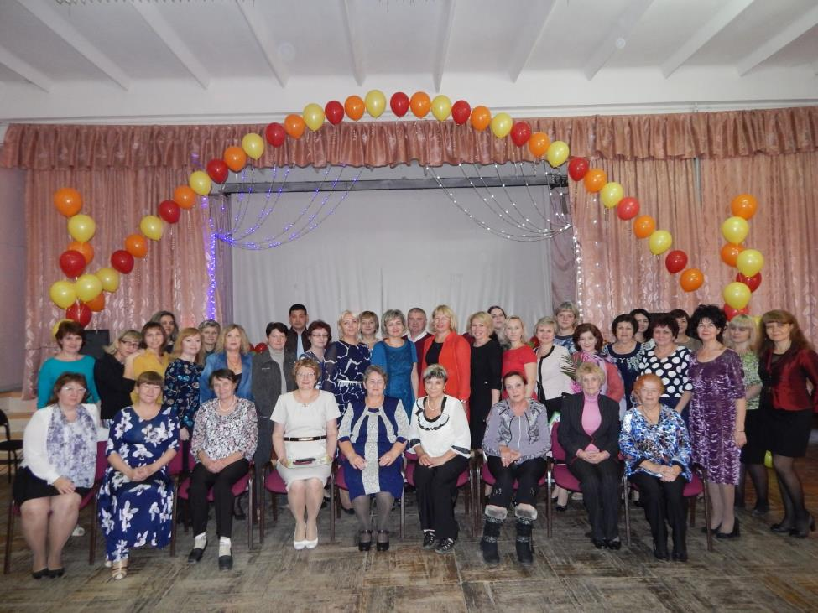
Наша дружная семья

